

Rénovation et transformation de

la piscine couverte et de la salle polyvalente de Finhaut

Prestation d'un groupement pluridisciplinaire

Descriptif du projet et cahier des charges

Les éléments modifiés sont en rouge

Finhaut, le 04.04.22

atba SA architecture + énergie

TABLE DES MATIERES

1. **ORGANISATION**
   1. ORGANISATION DU MAITRE DE L'OUVRAGE 3
   2. TYPE DE PROCEDURE 3
   3. CONDITIONS DE PARTICIPATION 3
   4. PLANNING 3
   5. RENDU DE L'OFFRE 3
   6. DOCUMENTS DE BASE 4
2. **DESCRIPTION DES INFRASTRUCUTRES**
   1. DESCRIPTION GENERALE 5
   2. INFRASTRUCTURES A CONSTRUIRE 6
   3. TRAVAUX 6
   4. REMARQUES 6
   5. PREIMPLICATION 6
   6. CONDITIONS PARTICULIERES POUR LA CONCLUSION DU CONTRAT 6
   7. RENCHÉRISSEMENT 6
   8. PRESTATIONS SUPPLÉMENTAIRES ET AVENANTS 6
3. **CAHIER DES CHARGES**
   1. OBJET DU MANDAT 7
   2. PRESTATIONS 7
   3. COUT DE L'OUVRAGE ESTIME 7
   4. PLANNING INTENTIONNEL DU PROJET 7
   5. **ORGANISATION**
   6. **ORGANISATION DU MAITRE DE L’OUVRAGE**

# Maître d'ouvrage (MO)

**COMMUNE DE FINHAUT**

Commission construction et salubrité

Place de l’Eglise, n° 3

1925 FINHAUT

**Organisateur de la procédure**

**atba SA architecture + énergie**

Stéphane Fuchs

rte du Léamon 2

1925 Finhaut

* 1. **TYPE DE PROCEDURE**

La procédure choisie est un appel d'offre en procédure ouverte, conformément à la réglementation actuelle.

* 1. **CONDITIONS DE PARTICIPATION**

Les candidats devront respecter les usages locaux et être à jour dans le paiement des charges sociales selon l'art. 32 du règlement cantonal sur la passation des marchés publics.

Attestations à fournir en cas d'adjudication :

Extrait du registre du commerce.

Extrait de l'office des poursuites.

Attestation du paiement des cotisations de charges sociales (AVS, APG, AC, AF, SUVA, LPP) et des impôts à la source du personnel.

Déclaration de l'engagement à respecter le principe d'égalité entre femmes et hommes.

Lors de l'ouverture des offres, seront exclues d'emblée par l'adjudicateur les offres arrivées hors délai, le cachet postal ne fait pas foi.

Tous les membres du groupement candidat doivent apporter la preuve, sur demande, qu'ils sont à jour avec les cotisations.

* 1. **PLANNING**

Début appel d’offre : 25 mars 2022

Visite du bâtiment : 27 avril 2022 de 9h à 12h

Rendu de l'offre : 25 mai 2022 à 18h

Adjudication : juin 2022

Début du mandat : juillet 2022

* 1. **RENDU DE L'OFFRE**

L'offre doit être rendue en format papier et en format électronique (CD-Rom ou clé USB).

L'offre doit être divisée en fonction des prestations demandées, afin de choisir les options à commander (c.f. cahier des charges).

Le candidat devra rendre son offre dans deux enveloppes (attestations et offre). Il collera sur chacune l'étiquette correspondante fournie dans les documents.

* 1. **DOCUMENTS DE L'OFFRE**
* Le présent descriptif et cahier des charges.
* Le formulaire K2
* Les formulaires demandés dans le dossier d'appel d'offre K2 Conditions de participation P2, P4, P5, P6
* Critères d'aptitude Q4, Q6
* Critère d'adjudication R1, R5, R8, R9, R14
* Etude de faisabilité du bureau Jenzer et Partner AG avec annexes techniques du 11 décembre 2018.
* Devis estimatif du bureau Jenzer et Partner AG du 12.12.2018
* Complément étude de faisabilité du bureau Jenzer et Partner AG du 16 novembre 2021. (Pour information variante non retenue)
* Devis estimatif du bureau Jenzer et Partner AG réactualisé
* Etiquettes pour les enveloppes

Ces documents peuvent uniquement être téléchargés sur simap.ch.

* 1. **ORGANISATION**
  2. **DESCRIPTIF GENERAL**

Finhaut est une [commune](https://fr.wikipedia.org/wiki/Communes_de_Suisse) [suisse](https://fr.wikipedia.org/wiki/Suisse) du [canton du Valais](https://fr.wikipedia.org/wiki/Canton_du_Valais) située dans le [district de Saint-Maurice](https://fr.wikipedia.org/wiki/District_de_Saint-Maurice). Les bâtiments construits en 1975 sont situés au cœur village.

Les installations n’ont pas subi de travaux d’entretien régulier et ne correspondent plus aux normes actuelles. Un remplacement complet des installations CVSE est envisagé avec un objectif d’excellence en matière énergétique. Un assainissement énergétique de l’enveloppe avec une attention particulière sur le renouvellement des fenêtres, l’isolation thermique et la lumière naturelle doit être envisagé.

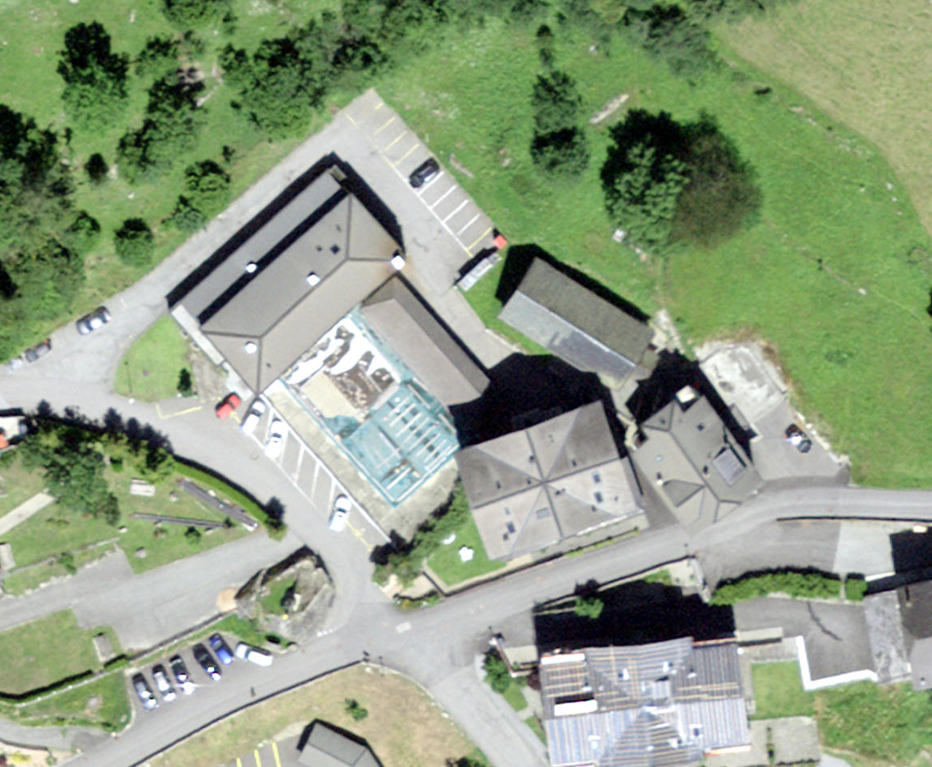

* 1. **INFRASTRUCTURES A CONSTRUIRE**

Rénovation des bâtiments Piscine et de la salle polyvalente.

* 1. **TRAVAUX**

Générale

* Accès PMR des différents espaces.
* Mise à niveau protection incendie.

Salle Polyvalente

* Assainissement des surfaces de béton endommagées.
* Réorganisation des locaux annexes, Arrière-scène, cuisine, local engins, et hall d’entrée.
* Création des vestiaires en lieu et place de l’escalier de liaison avec la piscine
* Changement des appareils sanitaires.
* Réfection des revêtements sol parois et plafonds.
* Changement des menuiseries extérieures.
* Rénovation de la toiture
* Isolation des façades.

Piscine

* Rénovation du bassin principale.
* Création d’une zone enfants et d’une zone détente.
* Reconstruction de la toiture. (Prête à recevoir des panneaux solaires)
* Rénovation des techniques CVSE y compris nouvelle chaufferie avec combustible à définir.
* Changement des menuiseries extérieures.
* Modification du volume bâti et isolation des façades
* Création d’un accès PMR.

Aménagements extérieurs

* Création de trois places pour voitures.
  1. **REMARQUES**

L’étude et le devis du bureau Jenzer et Partner AG est basée sur la norme 380/1, la commune souhaiterait que le groupement pluridisciplinaire étudie une amélioration de l’enveloppe thermique pour s’approcher ou atteindre les performances Minergie-P.

Le développement du projet devra prendre en compte une optimisation du budget des travaux.

* 1. **PREIMPLICATION**

Le bureau Jenzer + Partner AG, Aarberg a effectué une étude de faisabilité portant sur l’objet du présent appel d’offres en 2021. Ce rapport de l’étude faisabilité étant remis aux concurrents de l’appel d’offres, le bureau pré-impliqué est admis à participer.

* 1. **CONDITIONS PARTICULIERES POUR LA CONCLUSION DU CONTRAT**

Un contrat sera établi sur la base du modèle de contrat SIA 1001 /2 et de l'offre reçue et du cahier des charges. Le groupement adjudicataire doit tenir compte du fait que le maître d'ouvrage n'acceptera aucune revendication sous prétexte de sous-évaluation ou omission de prestations, après la signature du contrat.

Les documents contractuels sont, dans l'ordre de priorité :

* le contrat SIA et ses annexes
* le présent cahier des charges et ses annexes
* l'offre du candidat
* les lois, ordonnances et directives cantonales et communales
* les normes et directives.
  1. **RENCHÉRISSEMENT**

Les montants de l'offre sont fixes pour les prestations effectuées jusqu'au 31.12.2024. Le renchérissement s'appliquera à partir du 01.01.2025 selon les directives du KBOB en vigueur ([www.kbob.ch,](http://www.kbob.ch/) contrats d'architectes et d'ingénieurs) et se basera sur l'indice suisse des salaires nominaux des branches économiques 70-74.

* 1. **PRESTATIONS SUPPLÉMENTAIRES ET AVENANTS**

Le mandataire ne pourra facturer aucune prestation supplémentaire au maître d'ouvrage, sauf si une entente préalable a donné lieu à un avenant au contrat signé par les deux parties.

Les prestations supplémentaires commandées par le maître d'ouvrage seront rémunérées au tarif-temps selon les tarifs horaires offerts dans l'offre, à moins qu'un forfait ne soit fixé entre le maître d'ouvrage et le mandataire.

* 1. **CAHIER DES CHARGES - CdC**
  2. **OBJET DU MANDAT**

Fournir les prestations d'un groupement pluridisciplinaire de mandataires pour la réalisation de la rénovation.

La procédure aboutira au choix d'un groupe pluridisciplinaire (architecte, ingénieur civil, ingénieur CVSE, ing. thermicien/physique du bâtiment, acousticien et ing. sécurité).

* 1. **PRESTATIONS**

Les prestations demandées dans l'appel d'offre portent sur les phases 31(partielle) à 53 de la norme SIA 102.

Le mandataire doit établir son offre pour que la commune de Finhaut puisse adjuger en deux phases.

La première phase dite « projet » comprend les phases SIA 31(partielle) 32, 33 et 41. L'adjudication de cette première phase sera faite sous réserve de l'obtention du crédit d'étude par l’assemblée primaire.

La phase 33 et 41 débutera dès l’obtention du crédit de construction après approbation du projet et devis général par le conseil communal et l’assemblée primaire.

Une fois 80% des soumissions rentrées et analysées nous adjugerons les prestations de la deuxième phase dite « réalisation » comprenant les phases SIA 51, 52 et 53 sur la base du coût des travaux. L'adjudication de cette deuxième phase sera faite sous réserve de l'obtention de l'autorisation de construire en force et de l’approbation des coûts des travaux.

Aucune indemnité pour les phases non exécutée sera versée dans le cas d’un refus d’approbation du conseil municipal ou d’un votre en assemblée primaire (population)

En plus des prestations ordinaires, les prestations spécifiques sont demandées :

Présentation de l'avant-projet pour validation à deux commissions réunies

Participation aux réunions du maître de l'ouvrage avec les relations publiques

Collaboration au traitement des oppositions

La procédure AIMP pour le choix des entreprises sera gérée par le mandataire en collaboration avec la commission des construction et salubrité jusqu'à la réception des garanties financières.

Présentation du devis général avec le descriptif des travaux pour le vote du crédit de réalisation en commission et au conseil municipal

Elaboration d’un budget des coûts d’exploitations énergie et entretien à la phase projet.

Gestion des séances de chantier

Planning des études et de réalisation avec les contraintes communales

Elaboration du plan de gestion des déchets de chantier et suivi

Elaboration du plan de gestion des eaux de chantier et suivi

Gestion financière du projet (métrés, rapports, facture, bon de paiements, décompte)

Inclure la recherche des subventions cantonales

* 1. **COÛT DE L'OUVRAGE ESTIME**

Le montant estimé pour les travaux cités dans le point 2.3 (CFC 1 à 5, hors honoraires) est fixé à :

**5'679'942,50 CHF HT.**

**Comprenant :**

**Travaux de construction 4’712’912.00 CHF**

**Equipement 593’850.00 CHF**

**Aménagements extérieurs 29'617.50 CHF**

* 1. **PLANNING INTENTIONNEL DU PROJET**

**Planning de la rénovation de la piscine et de la salle polyvalente :**

Remise du projet de l’ouvrage : **mars 2023**

Dépôt du dossier d'autorisation de construire : **avril 2023**

Démarrage des travaux : **Début 2024**

Remise du bâtiment : **mi 2025**